Газоанализаторы 5100 и 5100 HD

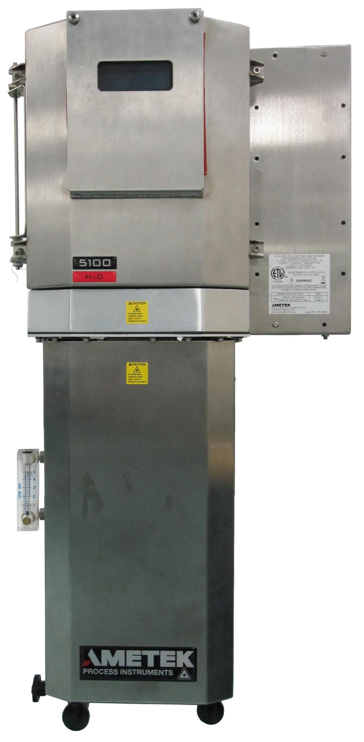
Назначение
Газоанализаторы 5100 и 5100 HD предназначены для определения концентрации двуокиси углерода (CO₂), сероводорода (H₂S), кислорода (O₂) и других компонентов, а также определения влажности в различных, в том числе многокомпонентных и загрязненных примесями газовых потоках.

Анализаторы используют метод диодно- лазерной спектроскопии, в котором в качестве источника излучения используется полупроводниковый лазер с перестраиваемой длиной волны. Такой метод измерения обеспечивает хорошую селективность по отношению к веществу, концентрация которого определяется, и нечувствительность к другим компонентам и ко многим примесям, присутствующим в реальных газовых потоках.

Анализаторы 5100, 5100 HD предназначены для установки, в том числе, и во взрывоопасных зонах.

Описание
Работа анализаторов основана на поглощении лазерного излучения в ИК-диапазоне компонентами газовой смеси. Длина волны лазерного излучения выбирается соответствующей изолированной линии поглощения анализируемого вещества. Излучение лазера модулируется с высокой частотой, и из сигнала детектора выделяется вторая гармоника, интенсивность которой пропорциональна концентрации анализи- руемого вещества.

Для надежности и минимизации погрешности измерения анализаторы имеют встроенную систему проверки, включающую референсную ячейку с известной концентрацией анализируемого компонента. Это дает возможность в режиме реального времени контролировать захват необходимой линии поглощения излучением лазера и исключает
«уход частоты».

Анализаторы интегрированы с системой пробоподготовки в едином полевом блоке. Возможна вертикальная (5100) или горизонтальная (5100 HD) конструкция.

Исполнение корпуса IP 65 позволяет в определенных климатических условиях эксплуатировать анализаторы на открытых площадках без дополнительных шкафов и шелтеров.

Мембранный фильтр на входе защищает анализаторы от загрязнения аэрозолями, механическими примесями и конденсатом.

Основными задачами, решаемыми лазерными анализаторами, являются измерения концентрации веществ в природном газе. Возможен анализ двух компонентов одновременно (анализатор 5100 HD). Анализаторы могут быть сконфигурированы и для других задач газового анализа.

Особенности
- Встроенная система проверки
- Нечувствительность к примесям аминов, гликолей, метанола, меркаптанов и других примесей
- Цифровая 32-х битная обработка сигнала
- Интегрированная система пробоподготовки
- Аналоговые и цифровые выходы, включая интерфейсы RS232, Modbus, Ethernet

Газоанализаторы 5100, 5100 HD

Технические характеристики

Диапазоны измерения | CO₂: 0 … 25%  H₂S: от 0 … 5% до 0 … 50%  O₂: от 0,1 … 5% до 5 … 100%  H₂O: 4…2500 ppmv (от 2500 до 10000 ppmv – диапазон показаний)
Погрешность | CO₂, H₂S, O₂: ± 0,1% абс. или ± 2% отн. (что больше)  H₂O: ± 4 ppm абс. или ± 2% отн. (что больше)
Расход анализируемого газа | 1...10 нл/мин
Давление в ячейке | 70…170 кПа изб.
Время отклика | 1 с (без учета системы пробоотбора)
Сигнализация | 4 реле (30 В переменного тока, 60 В постоянного тока, поддерживаемая нагрузка 100 ВА)
Аналоговый выход | 4...20 мА, пассивный (до 2-х выходов), (питание 15...30 В обеспечивается пользователем)
Интерфейсы | RS232, RS-485 (Modbus), Ethernet
Дисплей | 4 строки по 20 символов, флуоресцентный
Питание | от 108 до 264 В, 50/60Гц; 105 Вт (вертикальный тип, общепромышленное исполнение)
Исполнение | 2ExdeIIB+H₂T3 X или 2ExnAIIT3 X
Окружающая среда | -20...+50 °С, 0...90% относит. влажности без конденсации
Габариты (Ш х В х Д) | 788х242х146 мм (вертикальный тип, монтаж на панели)
Масса нетто | 25 кг (68 кг во взрывозащищенном исполнении) (вертикальный тип)

Информация для заказа
Стандартная поставка:
- Анализатор 5100 или 5100HD, вертикального или горизонтального типа, с элементами системы пробоподготовки
- Инструкция по эксплуатации на русском языке
- Элементы системы пробоотбора поставляются по дополнительному запросу

